**Министерство науки и высшего образования Российской Федерации**

ФЕДЕРАЛЬНОЕ ГОСУДАРСТВЕННОЕ АВТОНОМНОЕ ОБРАЗОВАТЕЛЬНОЕ УЧРЕЖДЕНИЕ ВЫСШЕГО ОБРАЗОВАНИЯ

**НАЦИОНАЛЬНЫЙ ИССЛЕДОВАТЕЛЬСКИЙ УНИВЕРСИТЕТ ИТМО**

**ОТЧЕТ**

**по Лабораторной работе № 5**

**«Процедуры, функции, триггеры в PostgreSQL»**

**по дисциплине «Проектирование и реализация баз данных»**

**Обучающийся** Владзиевский Евгений Дмитриевич

**Факультет** прикладной информатики

**Группа** K3241

**Направление подготовки** 09.03.03 Прикладная информатика

**Образовательная программа** Мобильные и сетевые технологии 2023

**Преподаватель** Говорова Марина Михайловна

Санкт-Петербург

2024/2025

**Цель работы:** овладеть практическими создания и использования процедур, функций и триггеров в базе данных PostgreSQL.

**Практическое задание:**

1. Создать 3 процедуры для индивидуальной БД согласно варианту  (часть 4 ЛР 2). Допустимо использование IN/OUT параметров. Допустимо создать авторские процедуры. (3 балла)

Создать хранимые процедуры:

* о текущей сумме вклада и сумме начисленного за месяц процента для заданного клиента;
* добавить данные о новом вкладе клиента;
* найти клиентов банка, не имеющих задолженности по кредитам.

1. Создать триггеры для индивидуальной БД согласно варианту:

Вариант 2.1. 3 триггера - 3 балла (min). Допустимо использовать триггеры логирования из практического занятия по функциям и триггерам.

Вариант 2.2. 7 оригинальных триггеров - 7 баллов (max).

**Индивидуальное задание - Вариант 3. БД «Библиотека»**

**Название: БД «Библиотека»**

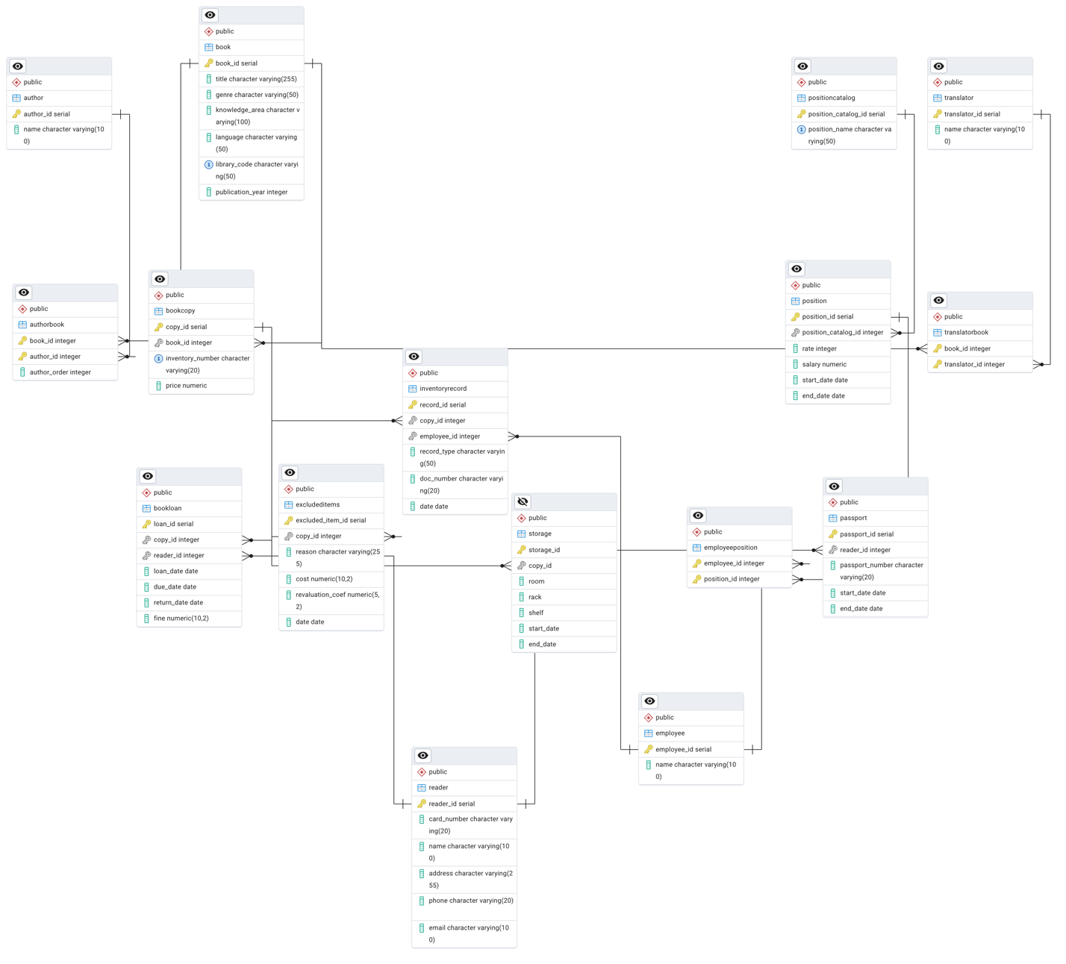

Рисунок 1 - Схема логической модели базы данных.

**Выполнение:**

**Процедура 1**

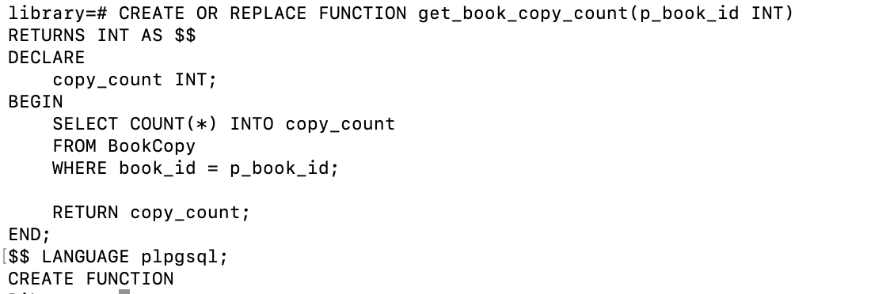

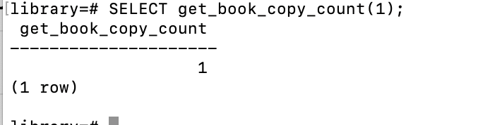

**Процедура 2**

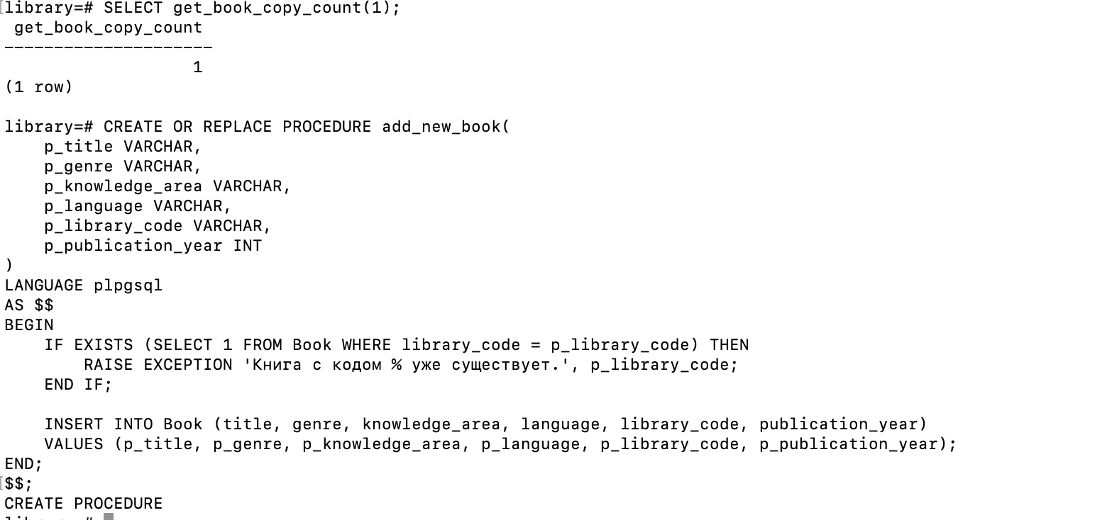



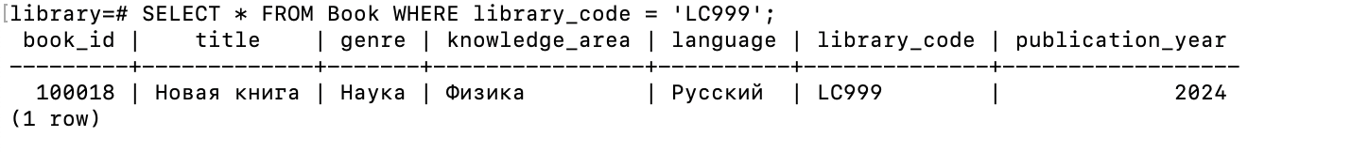

**Процедура 3**

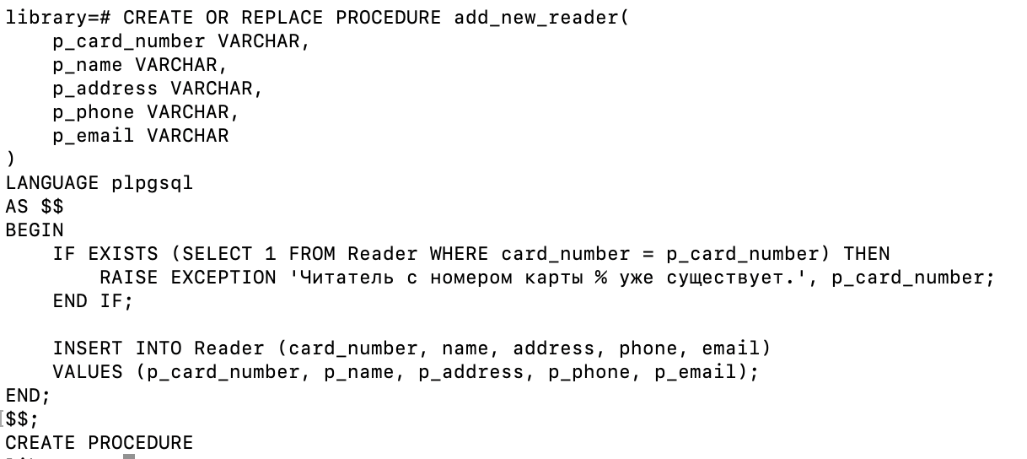

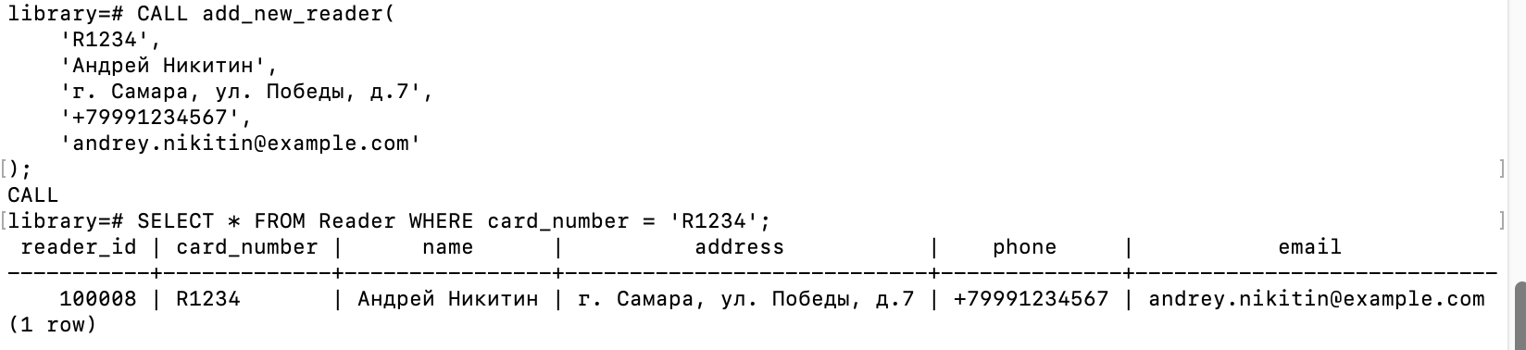

**Тригер 1 – при добавлении книги — логировать в отдельную таблицу BookLog.**

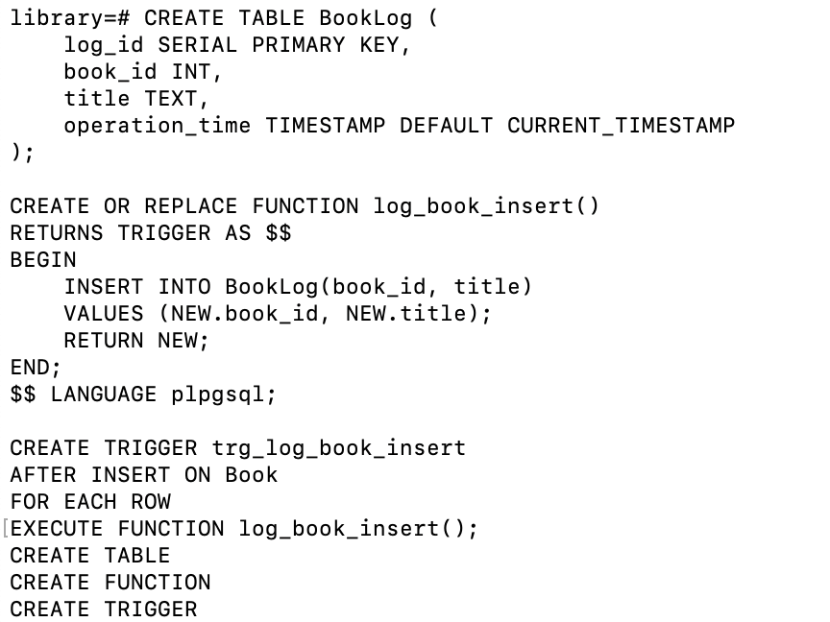

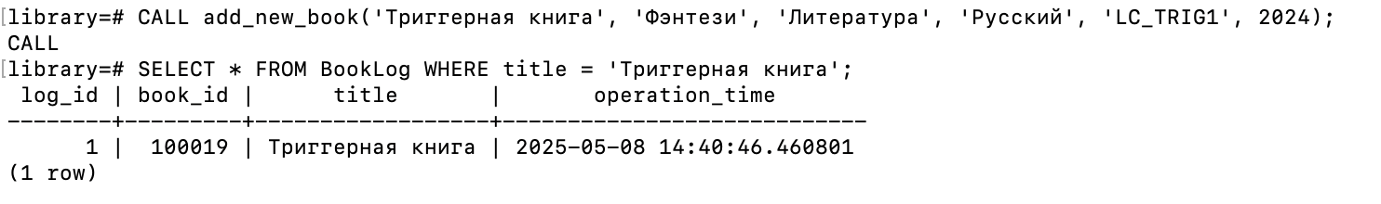

**Тригер 2 – Запрет удаления книг, если есть выданные экземпляры**

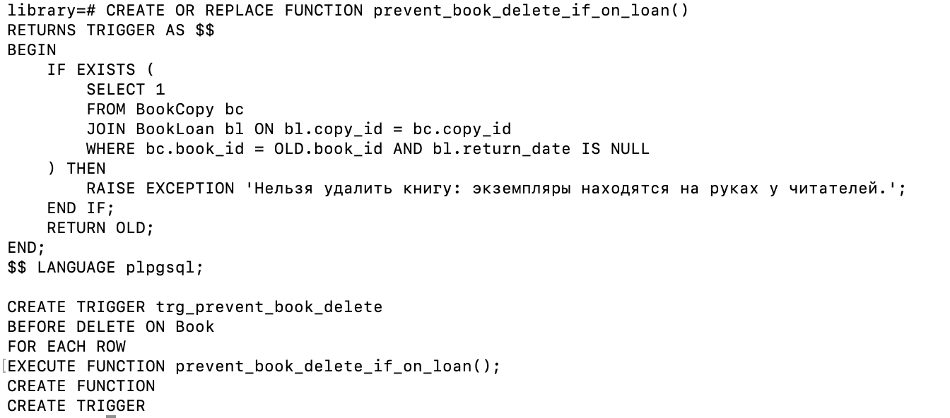



**Триггер 3 – при обновлении return_date в BookLoan — автоматически заполнить fine**

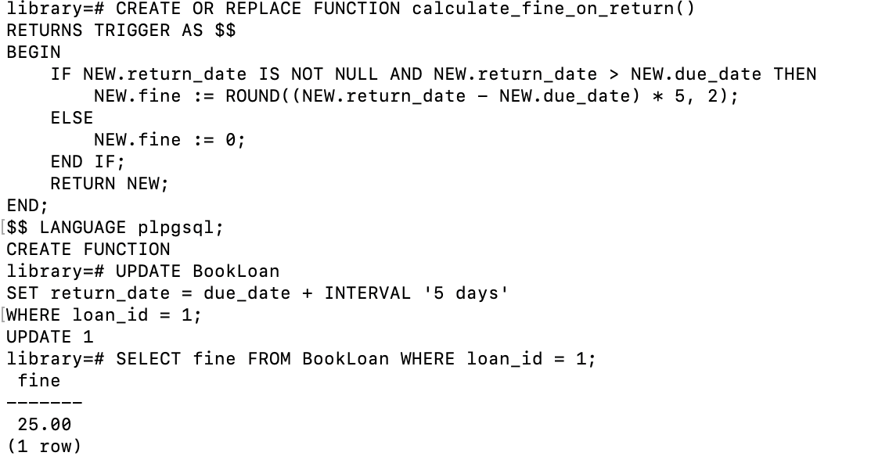

**Триггер 4 – логирование нового читателя**

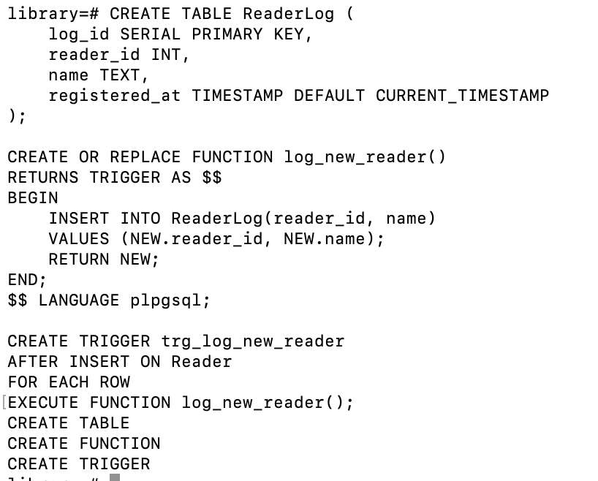

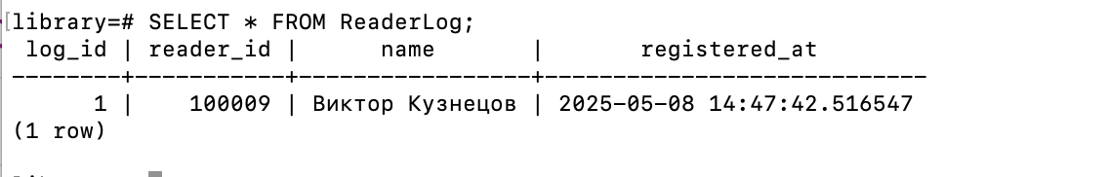

**Триггер 5 - автогенерация inventory_number при вставке копии**

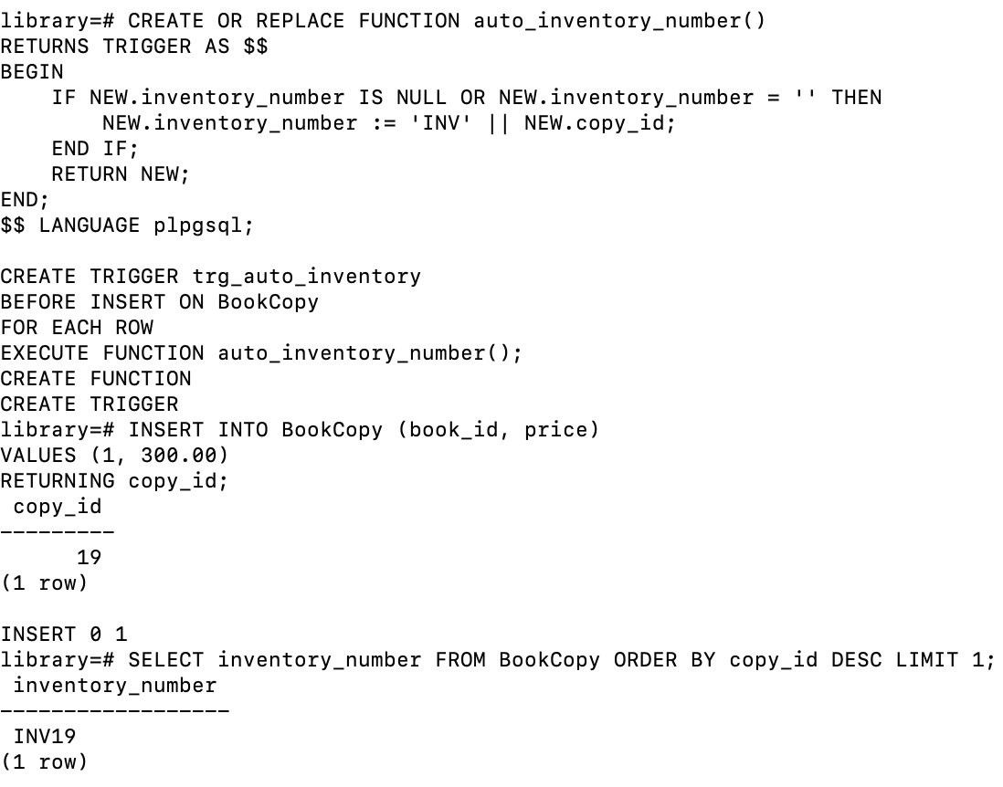

**Триггер 6 - автоматическое завершение хранения при возврате книги**

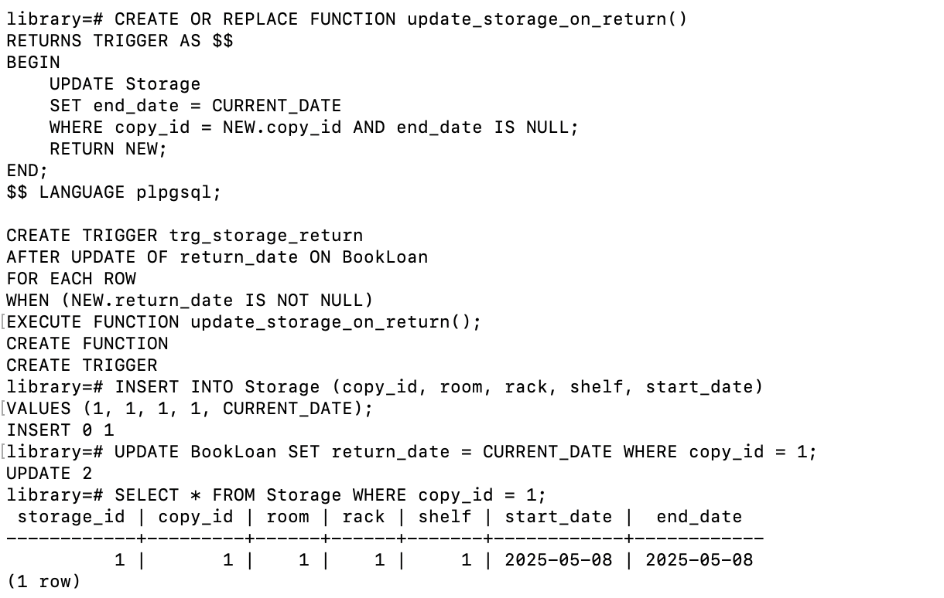

**Триггер 7 - лог удаления сотрудника**

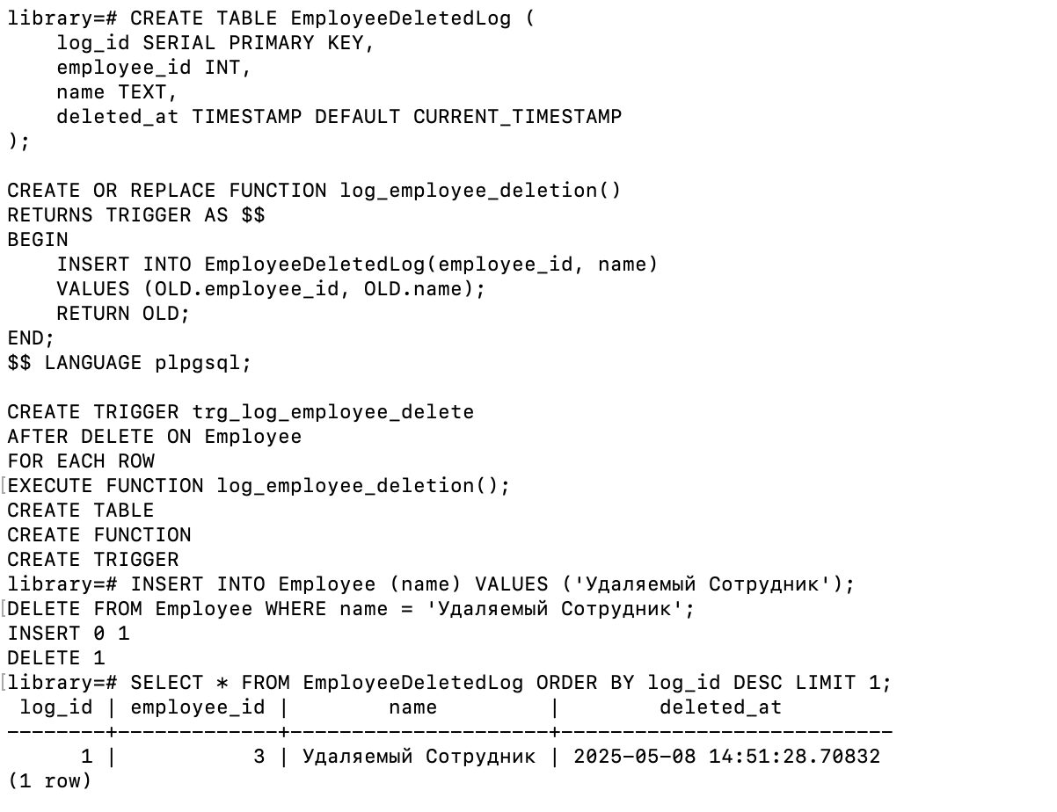

**Вывод:**

В данной лабораторной работе я познакомился с процедурами и функциями в базах данных, научился их писать и использовать. Также я узнал о триггерах, принципах их создания и работы. Сделал свои процедуры и триггеры под реализованную бд и протестировал их. В результате получил навыки создания надёжной базы данных.